План-конспект занятия
педагога дополнительного образования
Плахута Марина Васильевна
Объединение: «Юнитур»
Программа: «Юнитур».
Группа: 01-06
Дата проведения:20.12.2023.
Время проведения15.15-16.45
Тема: Ориентирование и топография. Ориентирование с использованием компаса
Цель: Формирование навыка ориентирования на местности с помощью компаса.
Задачи:
-познакомить ребят с компасом, его устройством, как основным прибором, используемым туристами для ориентирования на местности.;
-сформировать навык определения азимута на предмет и предмета по заданному азимуту;
-создать условия для коллективной работы и совместного поиска решений;
-создать условия для развития интереса к изучению родного края.
Ход занятия
Педагог: Здравствуйте, ребята!
Сегодня мы с вами закрепим навыки работы с компасом и ориентирования на местности с его помощью. И я думаю, что те ребята, которые еще не совсем умеют пользоваться этим прибором, с помощью меня и своих товарищей научатся это делать.
Ребята в любом туристском походе невозможно обойтись без карты, внимательно посмотрите на карту, которая на рисунке (карта взята с интернета для наглядного образца) Посмотрите на карту, которая лежит у вас. Это туристская карта. Чем отличается эта карта от тех, которые вы видели?
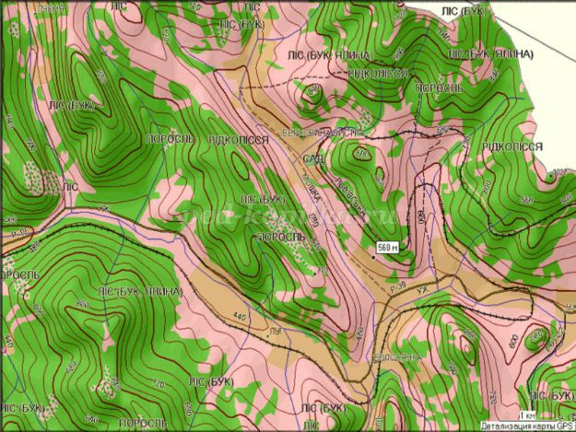

На ней одни линии.
Здесь рельеф передаётся линиями, они называются горизонталями. Чем гуще они расположены, тем круче склоны. Это важно при выборе маршрута, потому что без специального снаряжения и навыка скалолазания слишком крутую гору не одолеть.
Отгадайте загадку:
Эта линия всё время
Между небом и землёй.
Хоть весь год к ней прошагаем,
А на месте мы с тобой. (Горизонт)
Пользуясь любой картой, нужно помнить про стороны горизонта. Кто напомнит, как расположены стороны горизонта на картах.
Верхний край карты – север, нижний – юг, справа – восток, слева – запад
Ориентирование — это умение находить стороны горизонта. Для ориентирования на местности необходимо знать стороны горизонта.
Вопрос: Что такое горизонт?
Часть земной поверхности, наблюдаемая на открытой местности.
Любому человеку надо уметь ориентироваться, определять направление движения, особенно туристам, для этого необходимо определять азимут. Кто может напомнить, что это такое?
Азимут – угол между направлением на север, и на какой ни будь предмет местности. Его величину выражают в градусах и отсчитывают от направления на север вправо, по ходу часовой стрелки.
Возьмите в руки компас. На уроках географии вы изучали этот прибор, скажите, что такое компас?
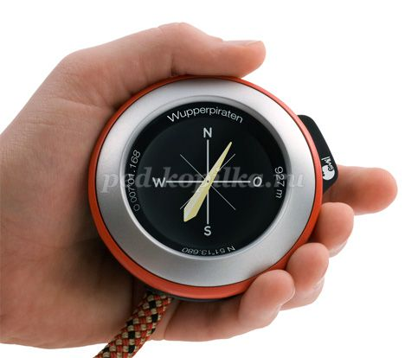
Компас – это угломерный прибор, который служит для измерения магнитных азимутов на местности (не на бумаге, не на карте, а в пространстве).
Последнее время почти все туристы используют спортивный жидкостный компас, с которым работать намного легче и удобнее. Основным отличием спортивного компаса от обычного (Адрианова) является, то, что стрелка такого компаса помещается в капсуле, наполненной специальной жидкостью, позволяющей стрелке быстро успокаиваться и не дрожать при ходьбе.
Лимб спортивного компаса имеет более точную цену деления, чем у компаса Адрианова – 2 градуса. Капсула расположена на плате компаса, которая имеет измерительную линейку. На капсуле и на плате компаса нанесены параллельные линии, которые облегчают работу с картой. И так для чего же нам, нужен компас? Вопрос кажется простым? Но на самом деле, оказывается, существует четыре действия с компасом, и их должен знать каждый турист:-определение сторон горизонта;-ориентирование карты по компасу;-прямые засечки (нахождение ориентиров по заданному азимуту);
-обратные засечки (определение азимута данного ориентира).
Правила работы с компасом (воспитанники выполняют инструктаж)
1. Возьмите компас в руки.
2. Положите компас на горизонтальную поверхность (или ладонь).
3. Стрелка компаса должна быть неподвижной. После этого поверните коробку компаса так, чтобы буква «С» на шкале компаса совпадала с темным концом магнитной стрелки.
4. Вы сориентировали компас и подготовили его к работе.
Если встать лицом к северу, то сзади будет юг, справа восток, слева запад.
Посмотрите на компас: азимут на север соответствует 0°, на восток - 90°, на юг - 180°, на запад - 270°
Теперь попробуйте определить азимут на некоторые ориентиры, например на сосну, березу, электрический столб(все градусы должны говорить ребята сами)
Для того чтобы проверить, на сколько хорошо вы усвоили сегодняшний материал, каждый должен придумать по 2-3 вопроса и задать их другу.
В течение всего занятия каждый делал конспекты. И придумать вопросы по теме не составило особого труда.
Например:
1.Какую тему мы сегодня проходили на занятии?
Ответ : Компас. Работа с компасом.
2.Что такое компас?
Ответ : Компас – это угломерный прибор, который служит для измерения магнитных азимутов на местности.
3.Какой компас был широко распространен в нашей стране.
Ответ : Адрианова.
4.Что такое азимут?
Ответ: Азимут – угол между направлением на север и на какой-нибудь предмет местности.
5.Как расположены стороны света на картах?
Ответ: Верхний край- север, нижний- юг, справа- восток, слева- запад.
6.Из скольких частей состоит компас Адрианова?Ответ: Из 5 частей. Корпус, визирное кольцо, магнитная стрелка, лимб (циферблат), зажим.
Подведение итогов занятия.
Д/з определите азимут на некоторые ориентиры в вашем дворе.
Обратная связь: Фото самостоятельного выполнения задания отправлять на электронную почту metodistduz@mail.ru для педагога Плахуты М.В.

